附件2
2022年平度市教育体育系统公开招聘工作人员
考 察 健 康 承 诺 书
应聘人员姓名 |  |  |  |  |  | 参加项目 | 〇考察
联系方式 |  |  |  |  |  | 身份证号
健 康 申 明 | 1.是否为新冠肺炎疑似、确诊病例、无症状感染者或密切接触者？  〇是 〇否  2.是否为新冠肺炎治愈者？  〇是 〇否  3. 参加考察前14天内，是否出现发热（体温≥37.3℃）、咳嗽、乏力、胸闷、腹泻等可疑症状，或其他呼吸道疾病症状？  〇是 〇否  4. 参加考察前21天内，是否停留或途径疫情高风险等级地区？  〇是 〇否  5. 参加考察前14天内，是否停留或途径疫情中风险等级地区？  〇是 〇否  - 参加考察前28天内，是否由国（境）外归国？  〇是 〇否  7.参加考察前21天内，所在社区（村居）是否发生疫情？  〇是 〇否
健 康 申 明 | 24h内健康码 | 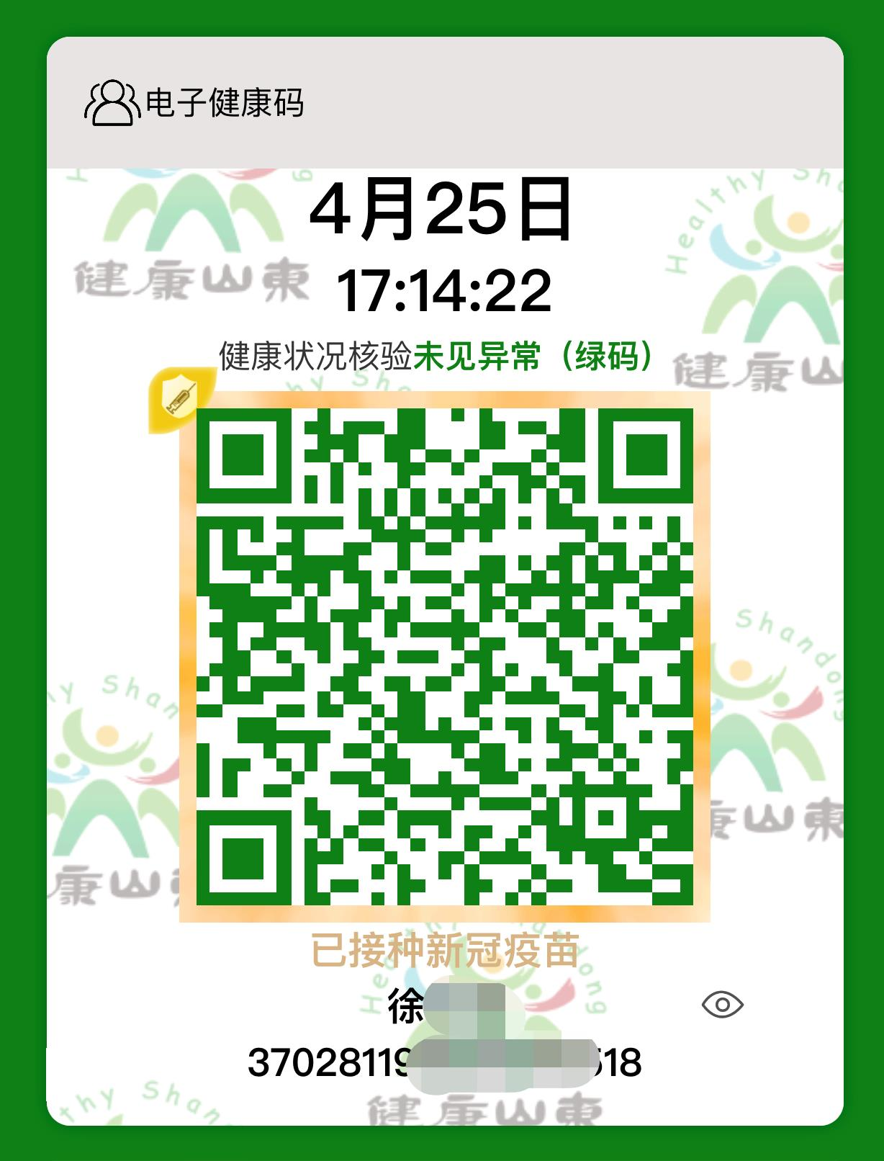 |  | 24h内通信大数据行程卡 | 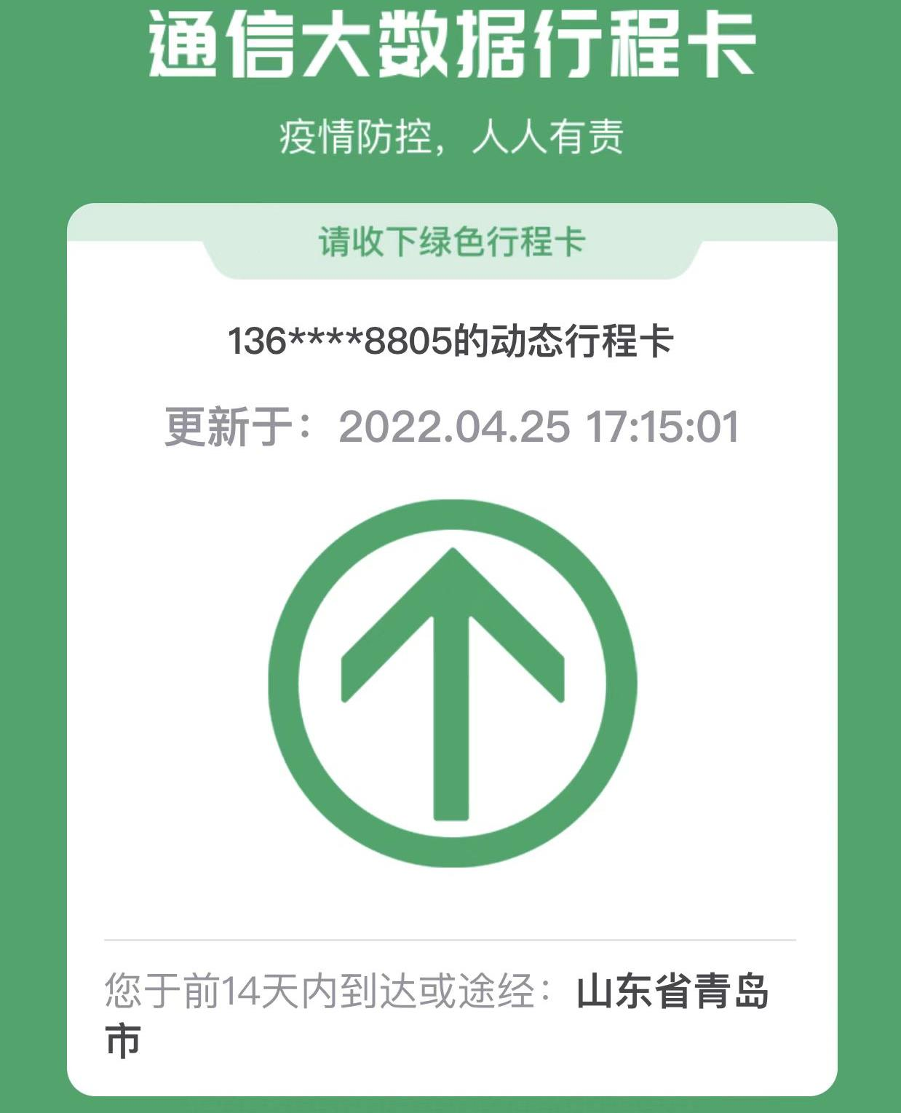 |  |  | 48h  内  核酸检测证明 | 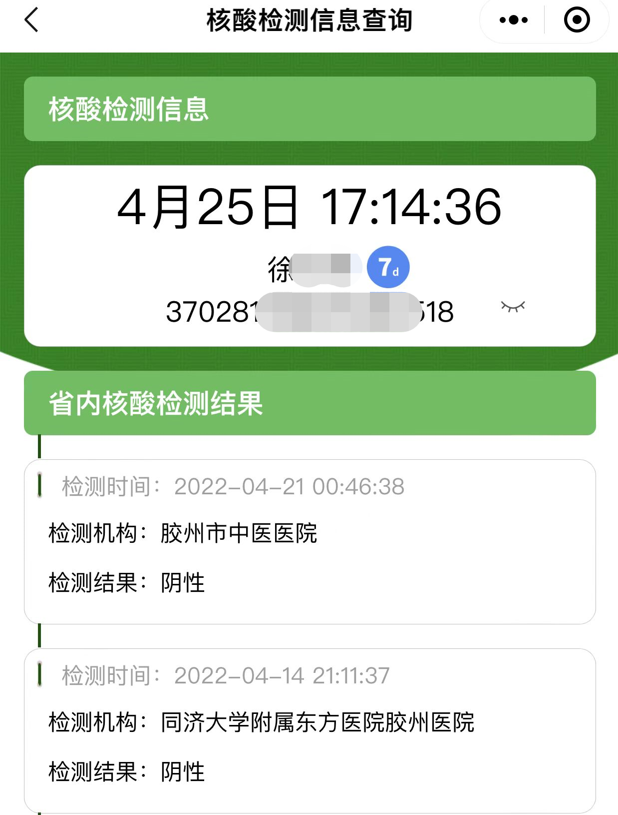
应  聘  人  员  承  诺 | 本人参加平度市教育体育系统公开招聘工作人员考察体，现郑重承诺：  本人如实逐项填报健康申明，如因隐瞒或虚假填报引起不良后果，本人自愿承担相应的法律责任。  考生签名：  日 期： 年 月 日
注：“健康申明”中有一项为“是”的，考生应主动向我市疫情防控指挥部门报备；请提供考察体检当天的健康码、通信大数据行程卡、48h内核酸检测证明。该承诺书请考生考察、体检当日据实填写，入场时主动出示上交。

